Declaración de Arquitectura Migración Funcional SUI, PGN, 2023

Softgic - PGN

Noviembre, 2023

## Entregables de Arquitectura de Software

* Diagrama de Arquitectura de la Solución Propuesta: vista de integración
* Diagrama de Arquitectura de la solución propuesta: vista física
* Diagrama de Arquitectura de la Solución Propuesta: motivadores del negocio
* Diagrama de Arquitectura de la Solución Propuesta: interoperabilidad
* Diagrama de Arquitectura de la Solución Propuesta: gestión de autenticación, usuarios y roles
* Diagrama de Clases y Componentes de Solución
* Diagrama de Arquitectura de Integración Continua, DevOps y Despliegues de Capas
* Documento de Relación de Tecnologías y Licenciamiento

## Línea Base SUI PGN

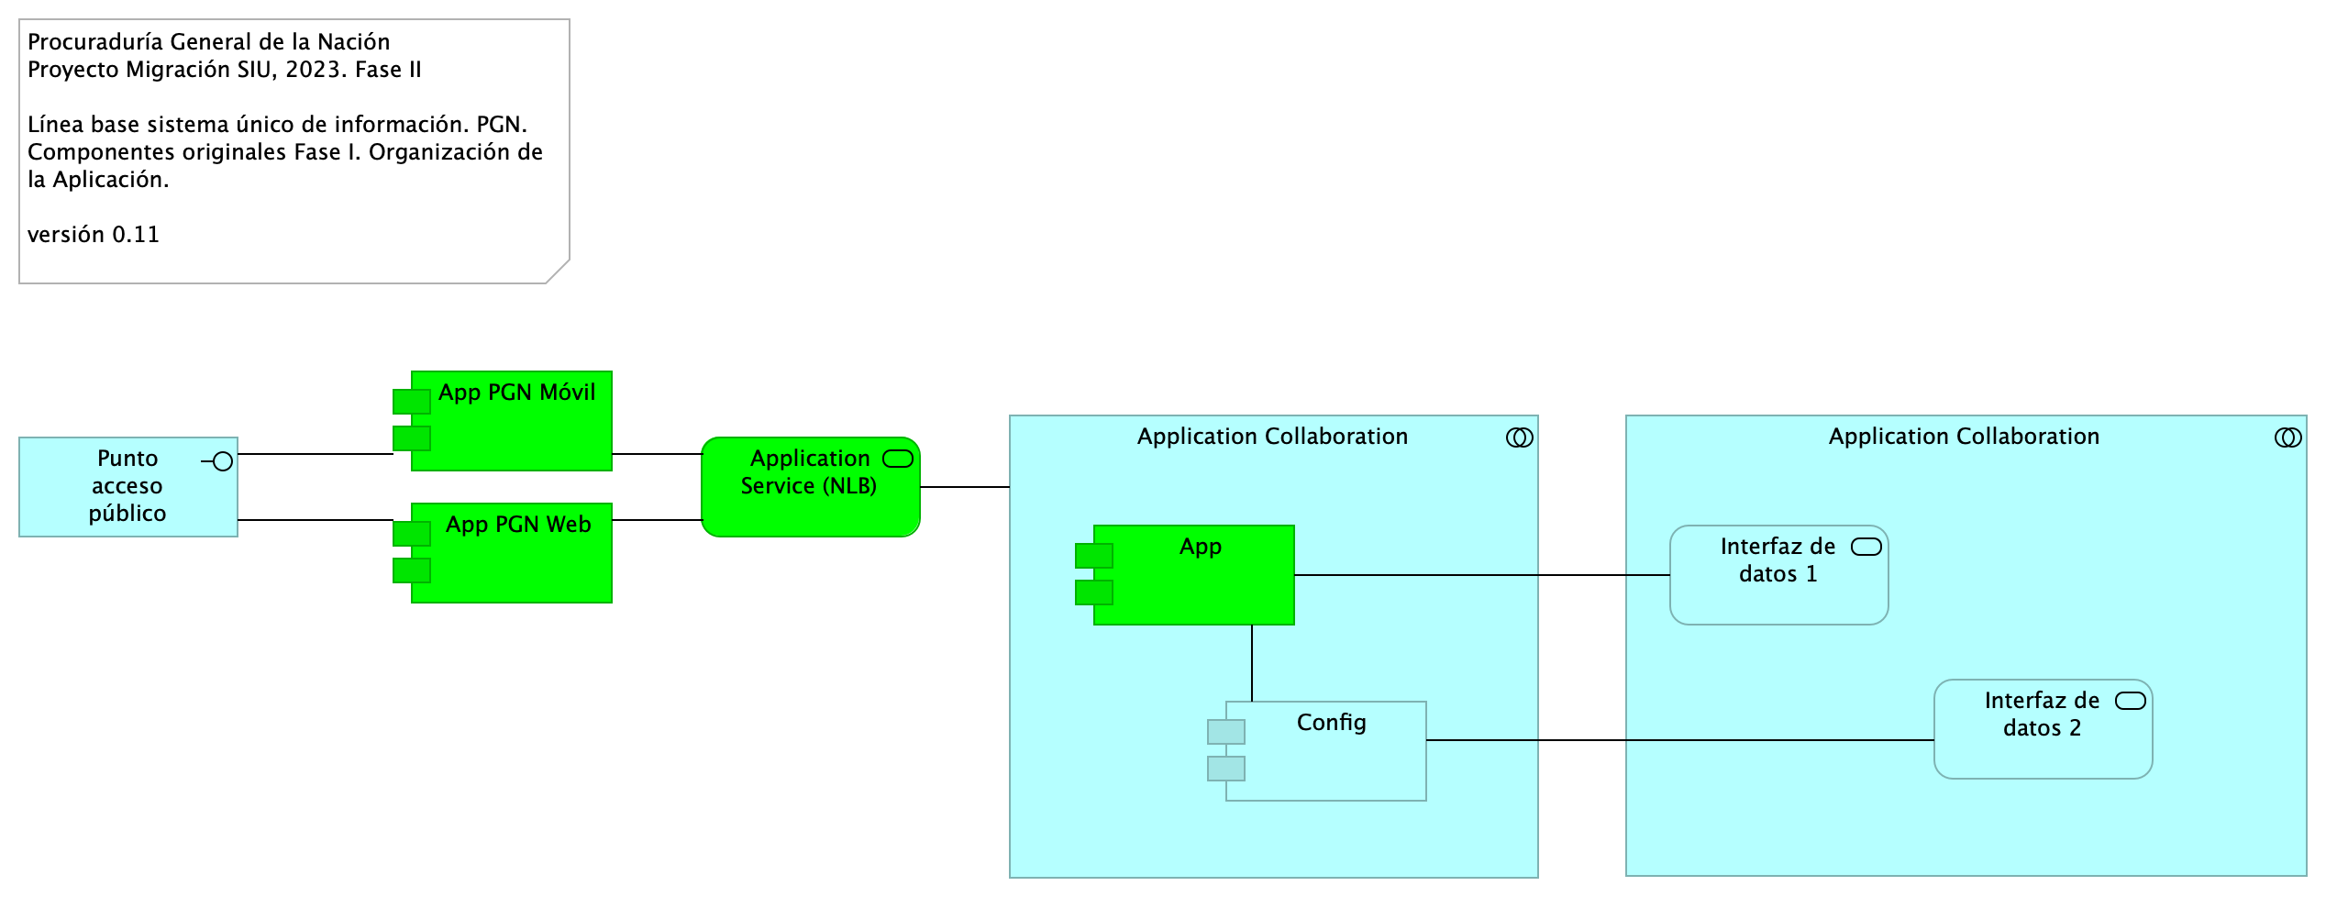 SIUContextoMódulos width=}

### Representación de Arquitectura

Con una arquitectura orientada a servicios SUI recopila:

1. Runtime: Es el servicio que interactúa con el usuario final (GUI) elaborado en Angular 11
2. API Tx: Servicio api rest base node encargado de realizar las transacciones básicas CRUD
3. API Config / Seguridad. Servicio Web API .Net Framework encargado de gestionar características con la autenticación y configuración

## Línea Base Portal PGN

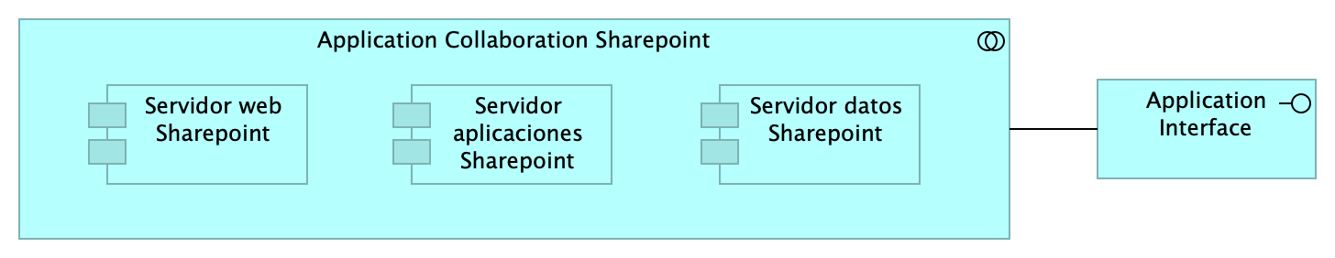

Figure 1: Vista. Linebase.2.Portal

### Representación de Arquitectura

El portal es el conjunto de los elementos físicos y lógicos necesarios para la implementación de la granja de servidores de SharePoint Server 2019 para el portal de la Procuraduria.

* Servidores Web Front End
* Servidores de Aplicaciones
* Servidores de SQL Server

## Diagrama de Arquitectura de la Solución Propuesta

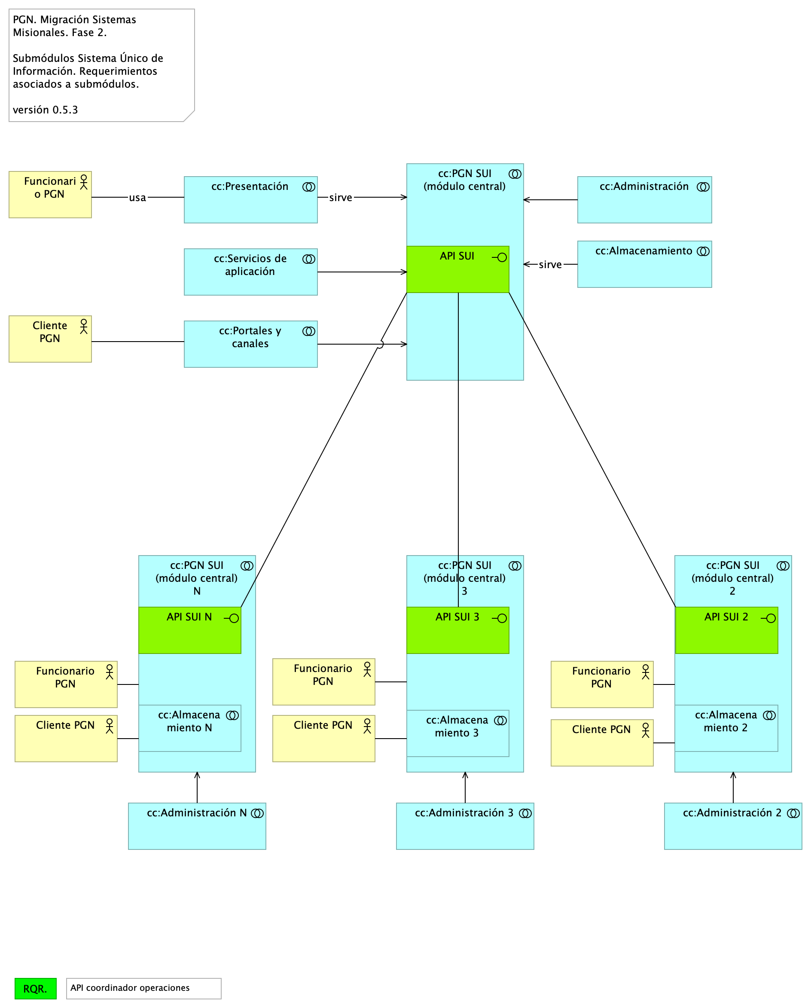

Figure 2: Vista. Migracion.1a.b.SUI Contexto Módulos

### Vista de Integración

La vista presenta en contexto a los módulos SUI migrados e indica los modos de comunicación, sincrónica/asincrónica, que utilizan.

## Diagrama de Arquitectura de la Solución Propuesta

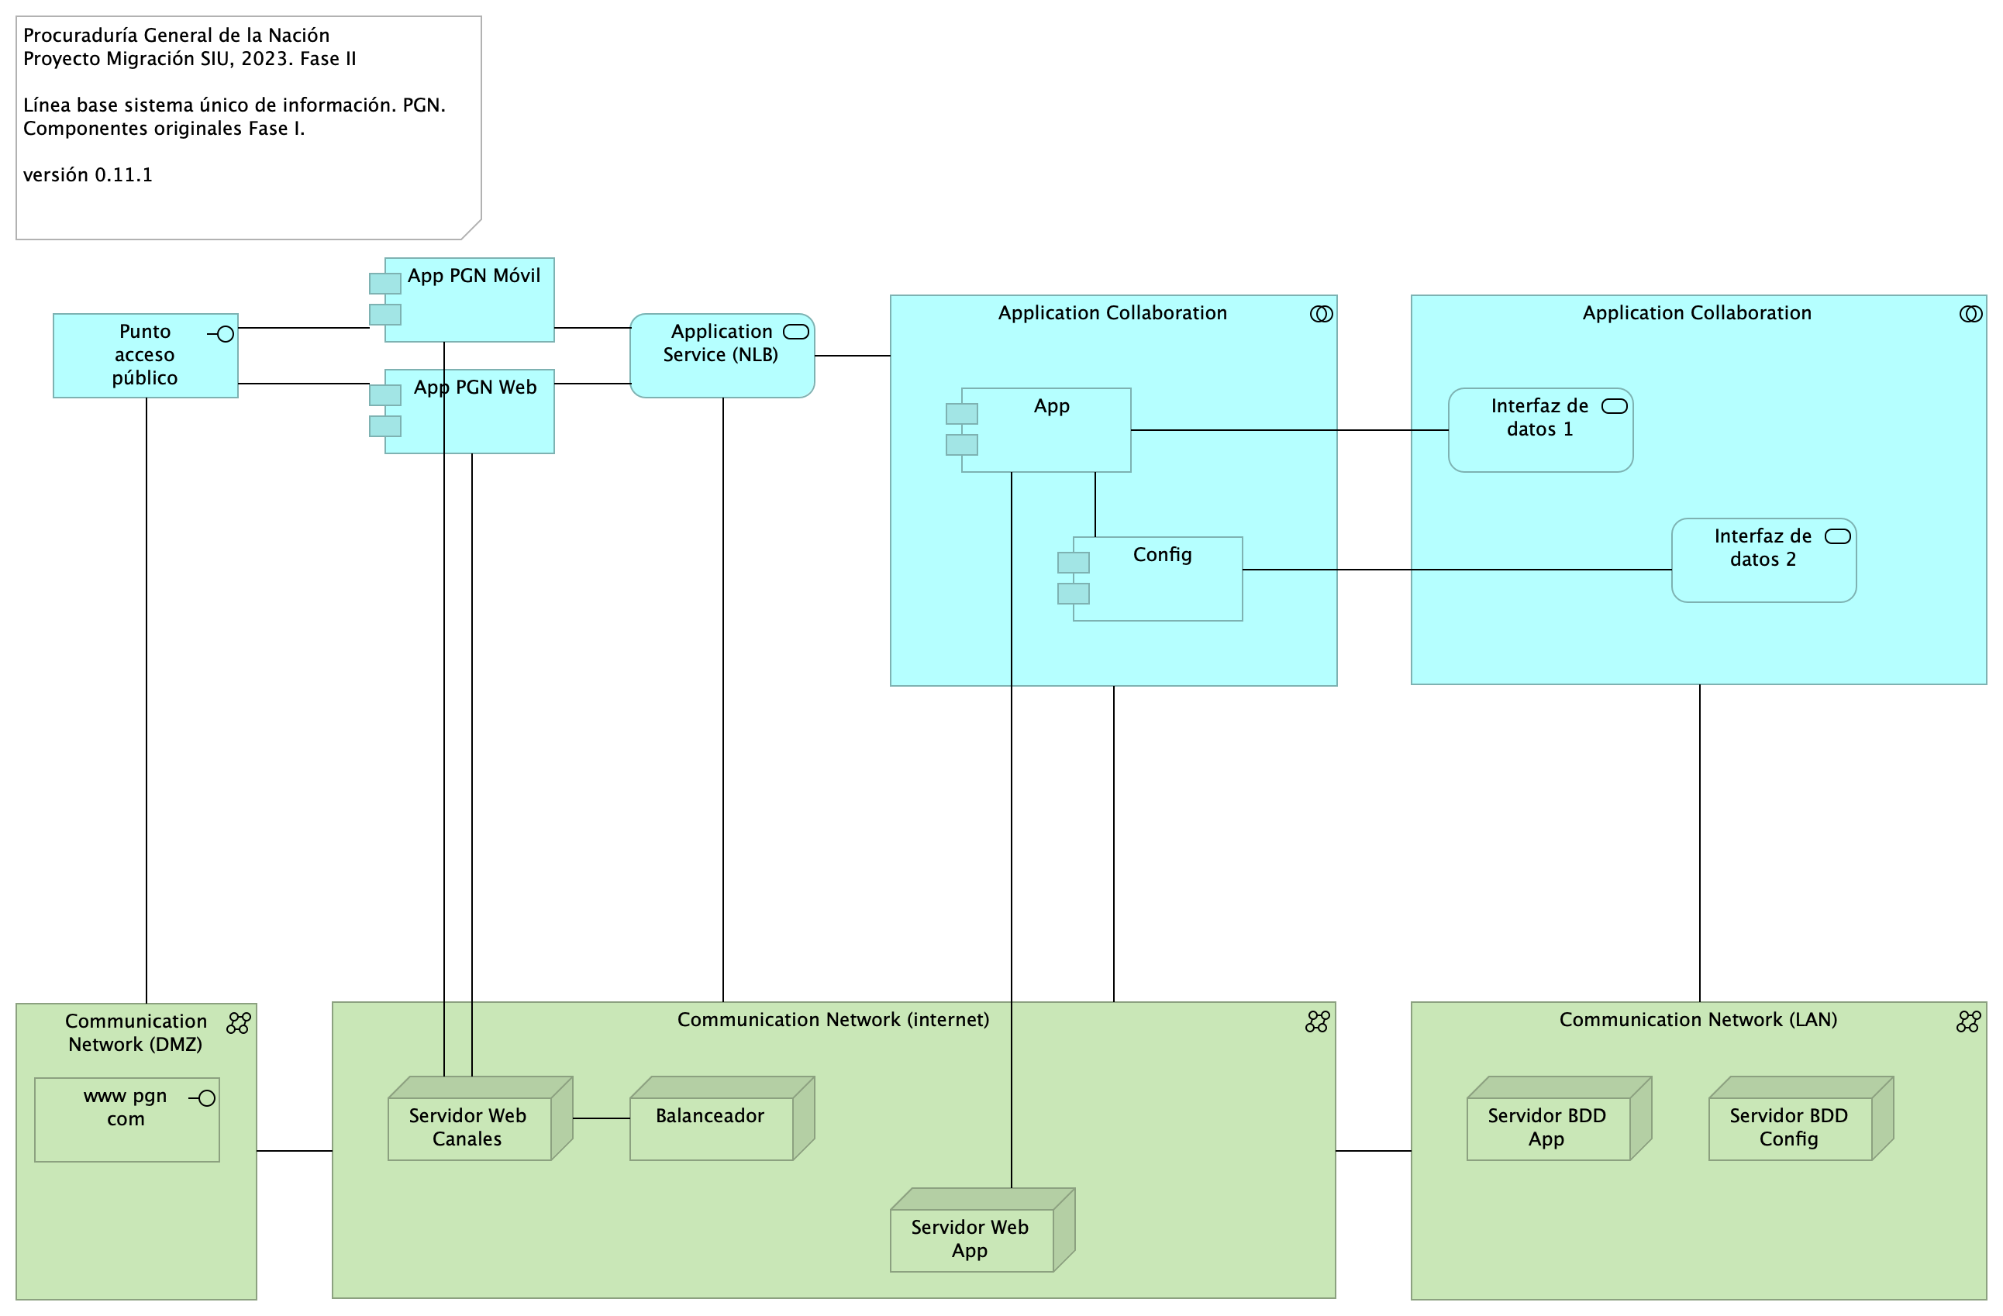

Figure 3: Vista. Lineabase.0.SUI Aplicación. Física

### Vista Física

Elementos de infraestructura física (hardware) para la implementación Fase II (presente proyecto) del Sistema de Información Único, SUI de la PGN

## Diagrama de Arquitectura de la Solución Propuesta

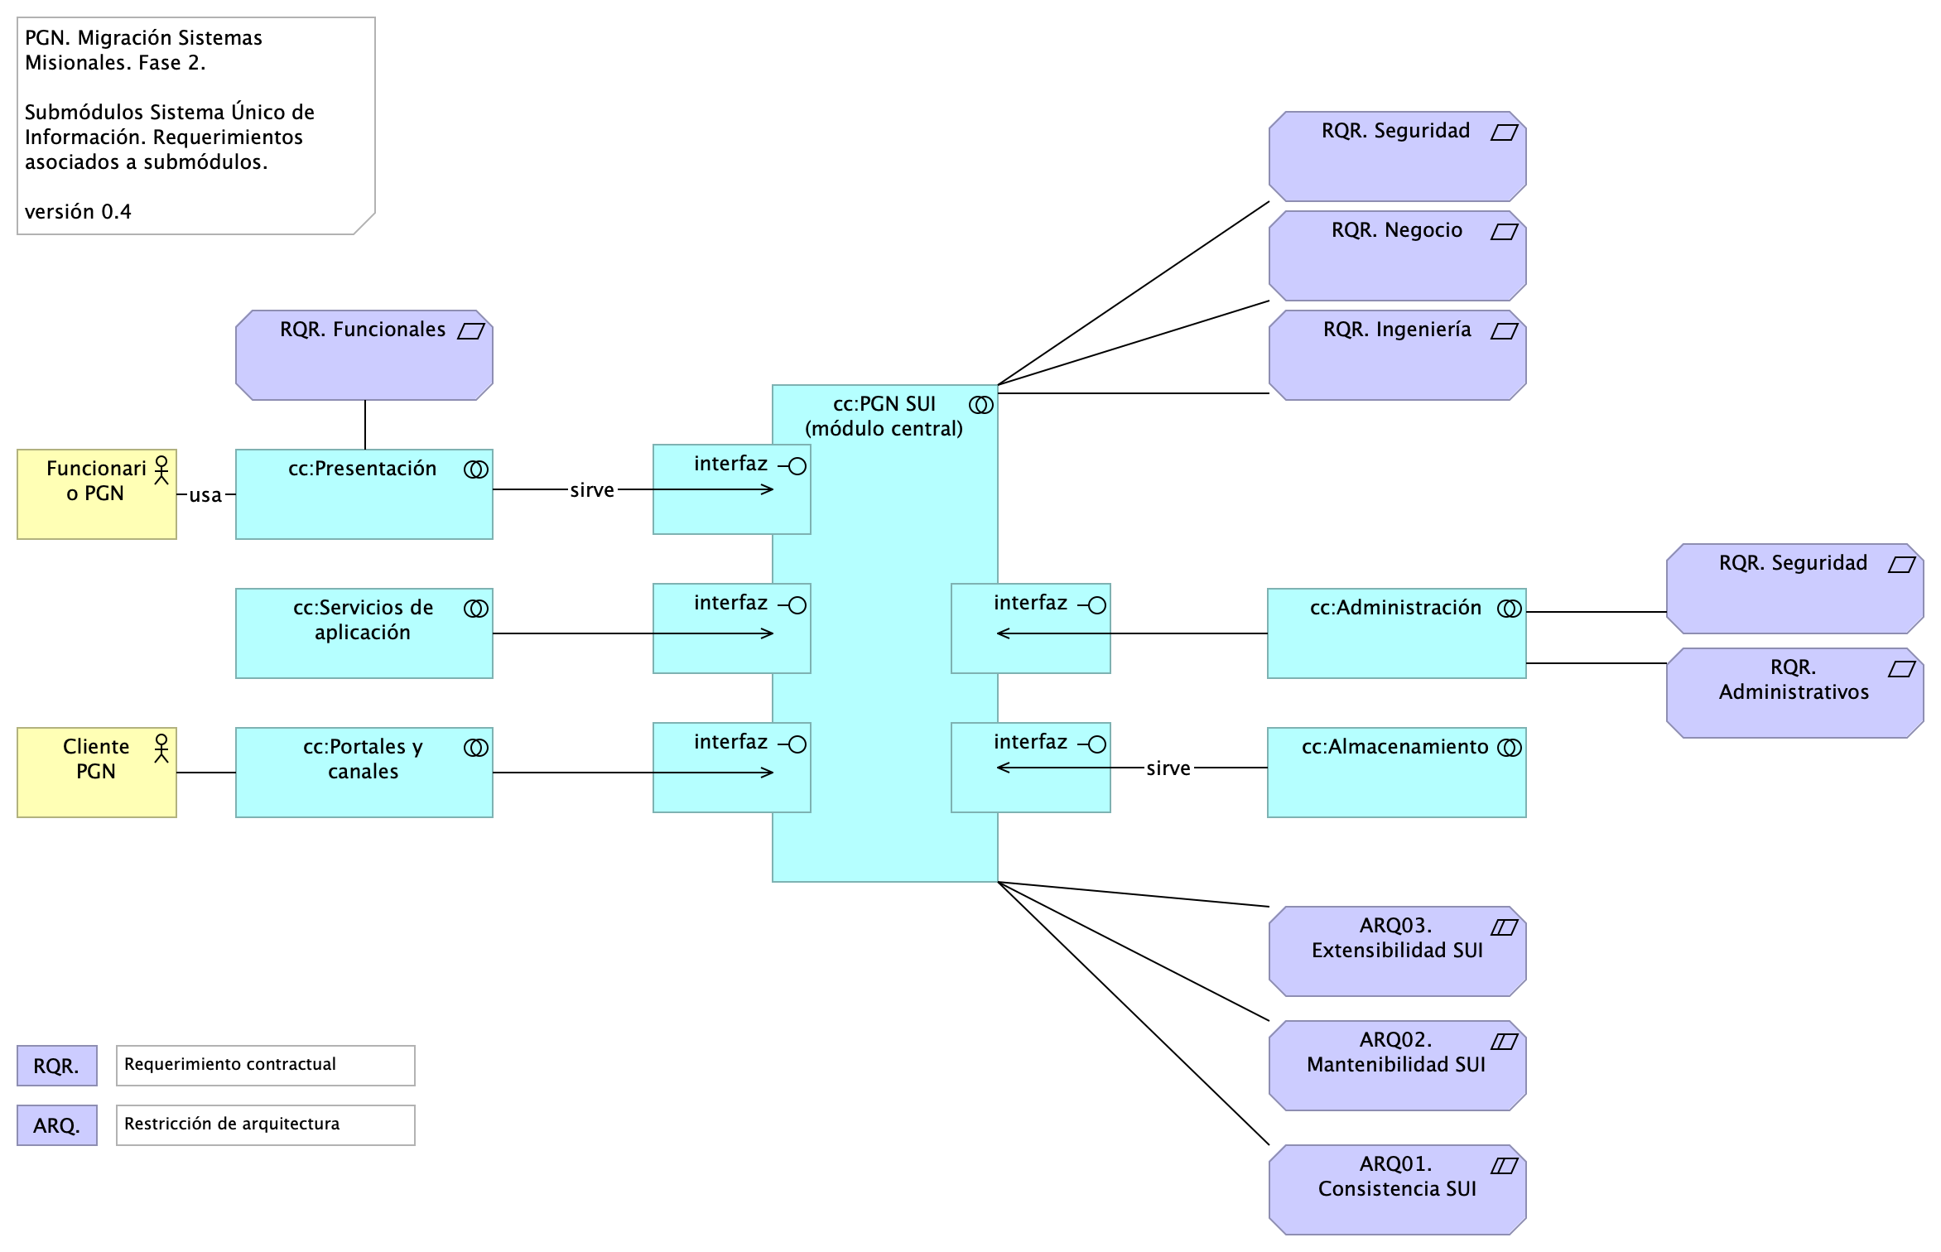

Figure 4: Vista. Migracion.1a.a.SUI Contexto Módulo

### Motivadores de Negocio

Módulos y submódulos del Sistema Único de Información (SUI) de la PGN. Todos los sistemas de información del SUI separan a los componentes misionales de los utilitarios.

## Diagrama de Arquitectura de la Solución Propuesta

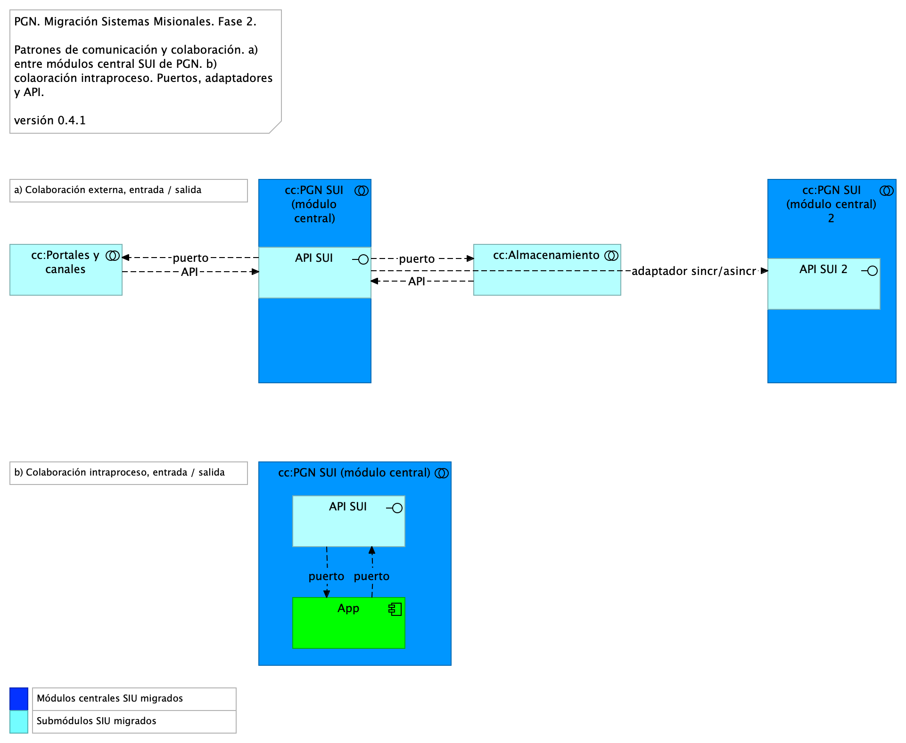

Figure 5: Vista. Migracion.1c.SUI Módulos Colaboración

### Interoperabilidad y Colaboración

Colaboración y comunicación de los componentes internos del SUI mediada por interfaces provistas por el grupo de componentes misionales, PGN SUI: mantener reducido y controlado el número de interfaces.

## Diagrama de Arquitectura de la Solución Propuesta

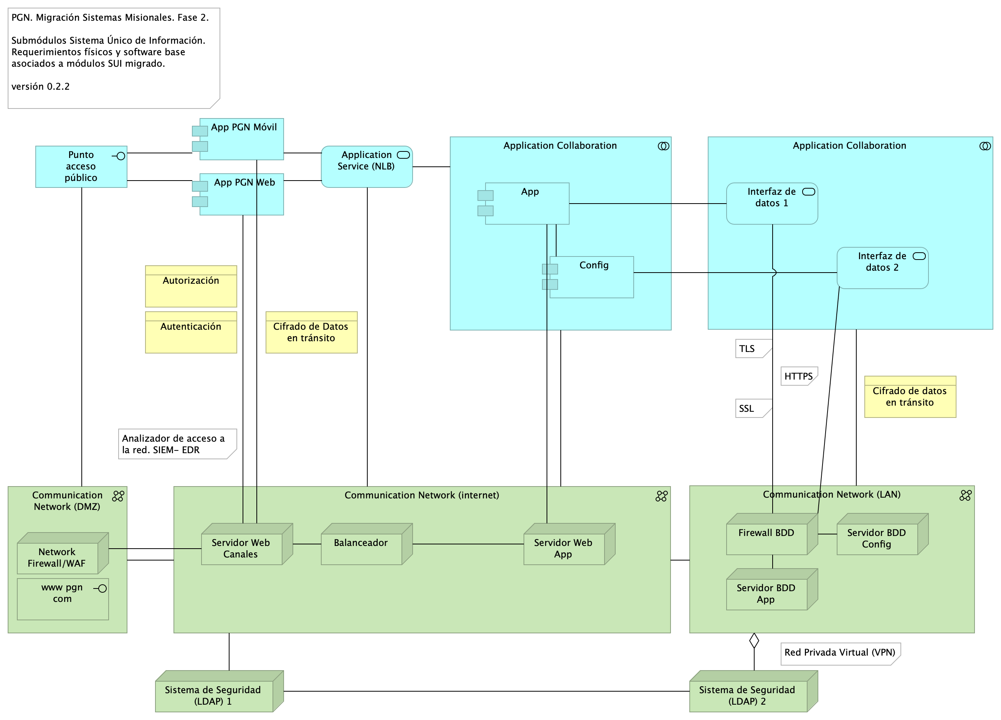

Figure 6: Vista. Seguridad.2. Lineabase.0.SUI Aplicación

### Gestión de Autenticación Usuarios y Roles

Métodos de Seguridad del SUI Migrado

* Control de acceso y autorización basado en roles (RBAC)
* Gestión de identidades
* Aprovisionamiento de Cuentas

## Diagrama de Clases y Componentes de Solución (a)

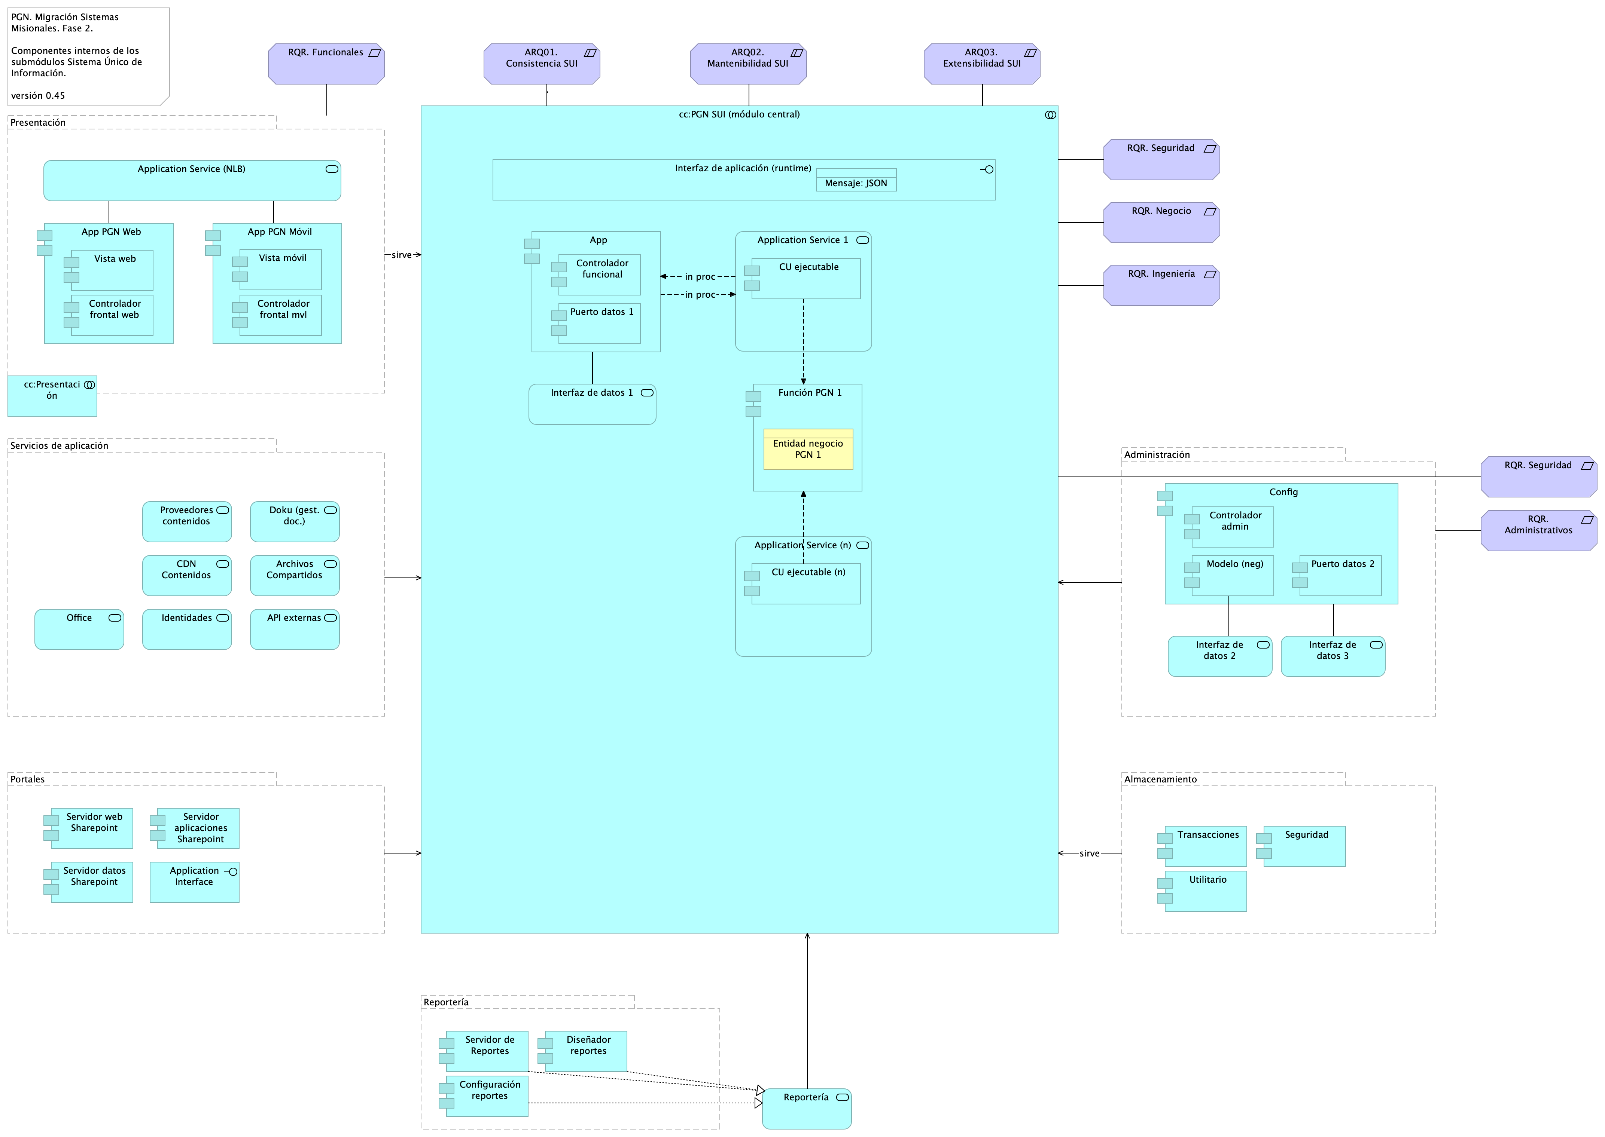

Figure 7: Vista. Migracion.1b.1. SUI Módulos Componentes

### SUI Componentes de Módulos

Componentes internos de los submódulos del sistema único de información migrado, SUI de PGN. Organización interna de los servicios y paquetes que integran cada submódulo del SUI. Todos los sistemas de información del SUI siguen esta directiva: estarán constituidos por submódulos dispuestos en relación de utilitarios (que sirven) a los componentes misionales del SUI, ubicados en el centro en el diagrama.

## Diagrama de Clases y Componentes de Solución (b)

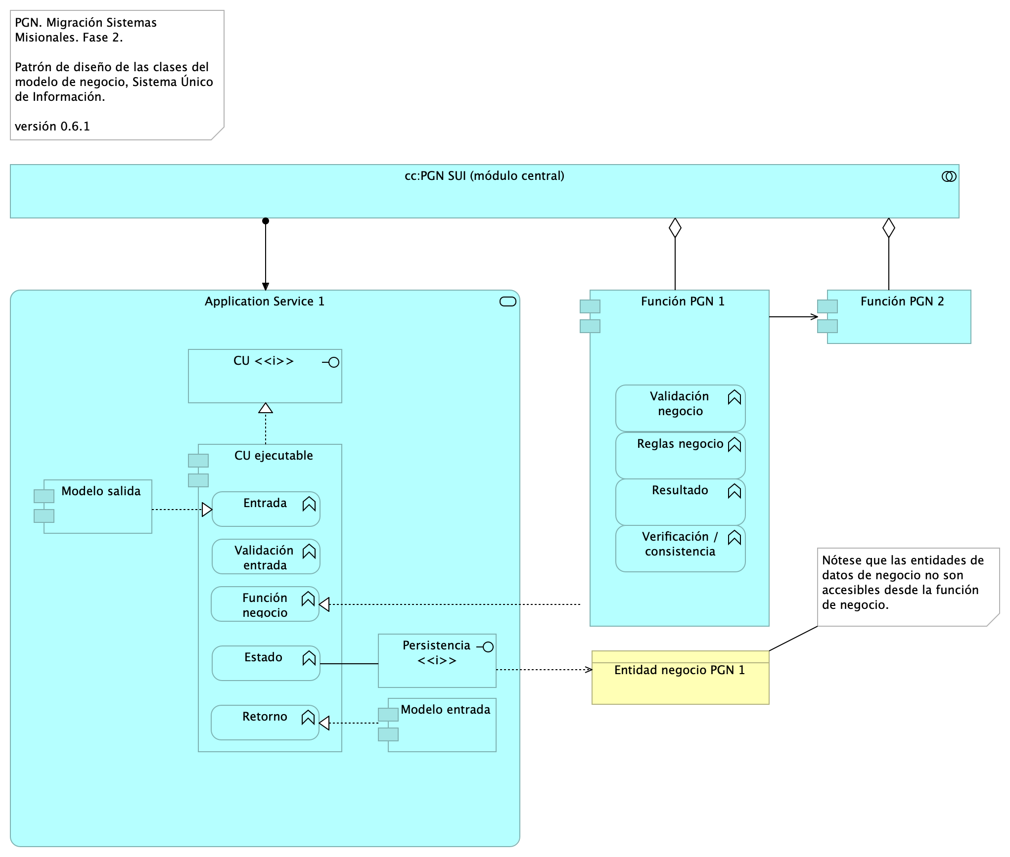

Figure 8: Vista. Migracion.1b.3. SUI Módulos Clases

### SUI Estructura de Clases

* El diseño actual antepone un servicio como punto de acceso a un caso de uso, de tal forma que este se encarga únicamente (por responsabilidad) de coordinar las entradas y las salidas del caso de uso
* El modelo propicia la separación de la lógica de aplicación y la lógica de negocio. En este diseño, la primera está encapsulada en el Caso de Uso ejecutable (en el diagrama), mientras que la lógica de negocio lo está en una función de negocio.

## Arquitectura. 2. Escalabilidad. Funcional

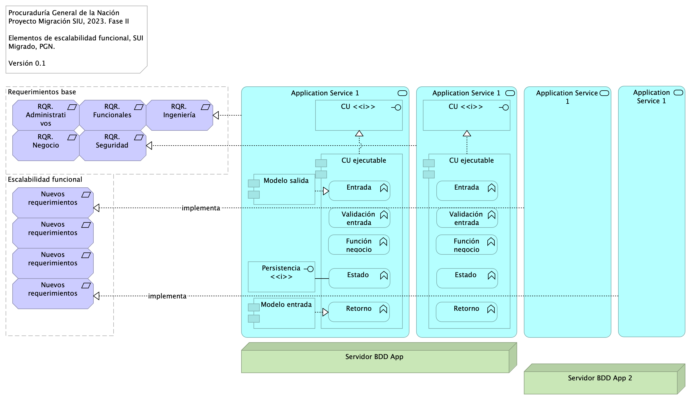

Figure 9: Vista. Arquitectura. 2. Escalabilidad. Funcional

### Casos de Uso Ejecutables

Escalabilidad funcional realizada mediante la agregación (o incremento de versión) de los casos de uso, que a su vez están implementados por componentes ejecutables, como servicio, u objetos C#.

En lo posible, los requerimientos nuevos no interfieren con los requerimientos base.

## Arquitectura. 2a. Escalabilidad. Física

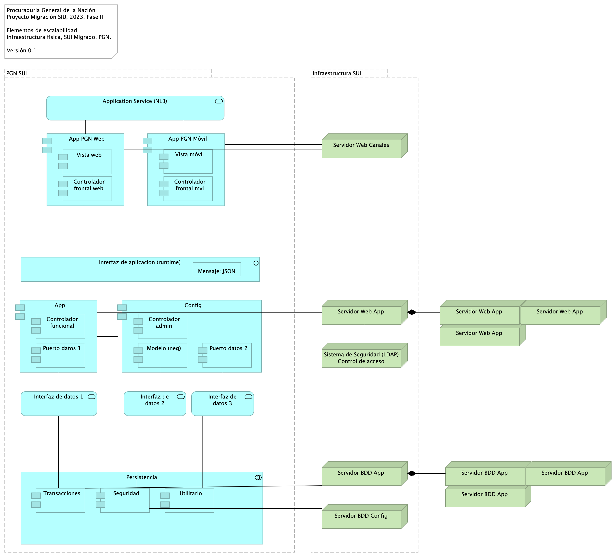

Figure 10: Vista. Arquitectura. 2a. Escalabilidad. Física

### Escalabilidad Horizontal

Escalabilidad física (escalabilidad horizontal) realizada mediante el incremente de procesamiento (servidores) para ejecutar los casos de uso, que a su vez están implementados por componentes ejecutables, como servicio, u objetos C#.

En lo posible, los equipos de hardware, o máquinas virtuales nuevas no interfieren con la base actual.

## Arquitectura. 3. Decisiones de Arquitectura SUI

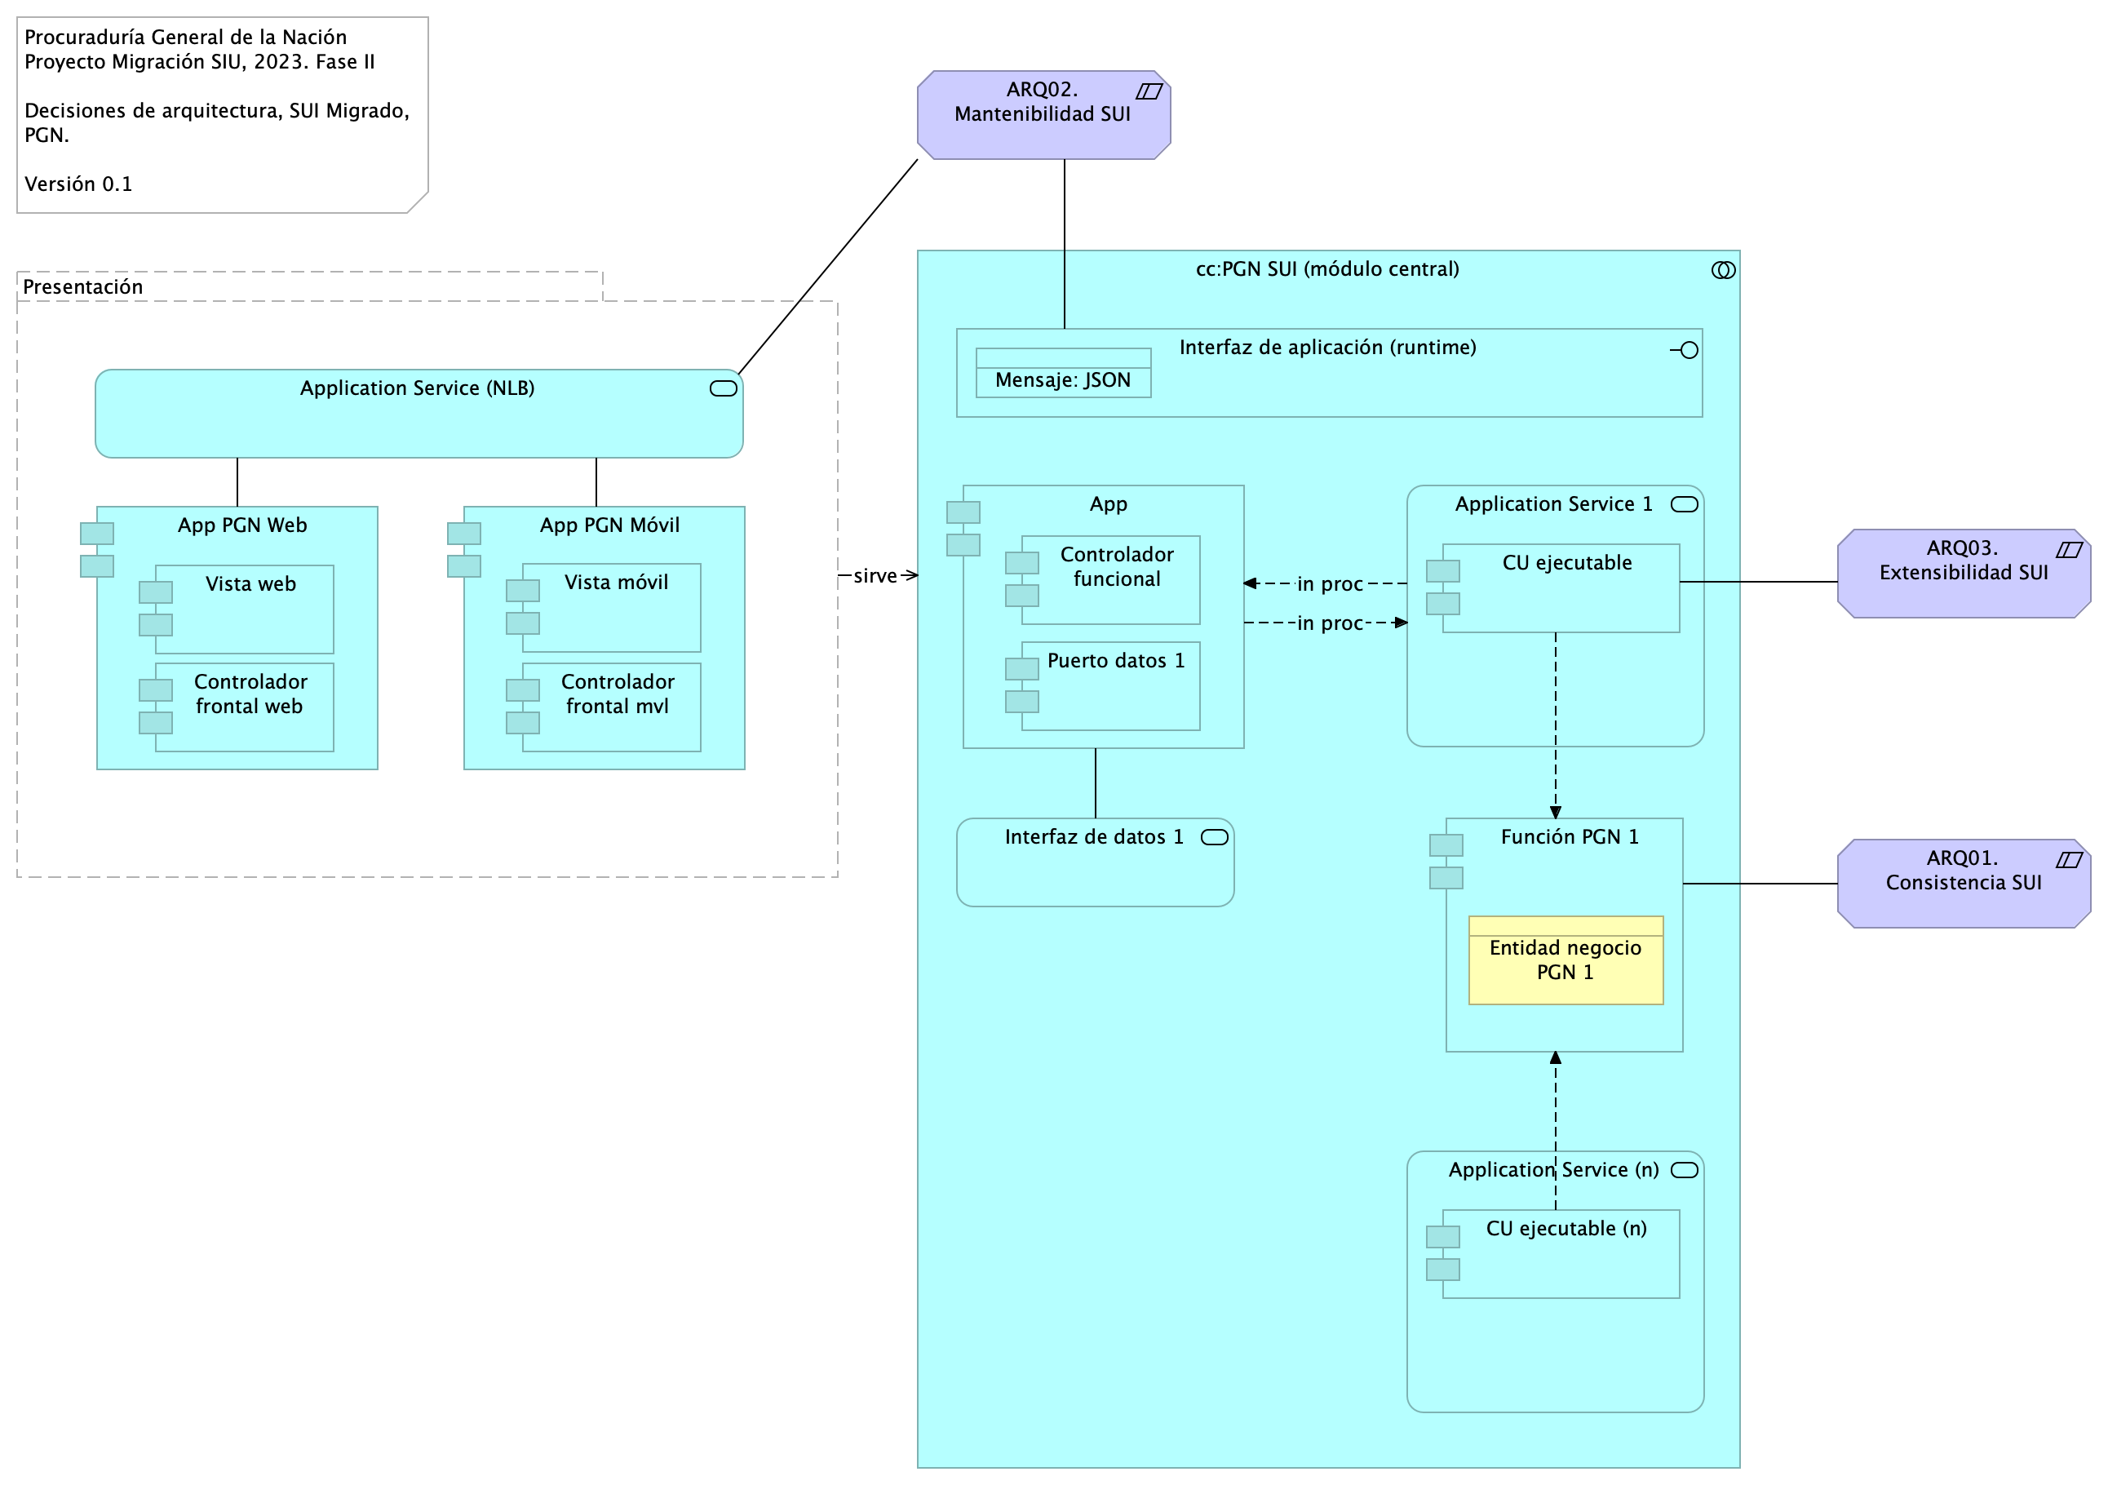

Figure 11: Vista. Arquitectura. 3. Decisiones

### Restricciones de Diseño

* Consistencia. La consistencia persigue que el resultado de la lógica de negocio sea la misma entre los módulos del SUI migrado.
* Mantenibilidad. La mantenibilidad por control de dependencias que optimiza el diseño Migración SUI está dada por el control de cambios no programados sobre los componentes misionales del SUI (corrupción de componentes).
* Extensibilidad. La extensibilidad que optimiza el diseño Migración SUI está dada por el intercambio de submódulos no misionales, como el gestor documental, sin afectación de los componentes misionales que este diseño protege.

## Diagrama de Arquitectura de Integración Continua, DevOps y Despliegues de Capas

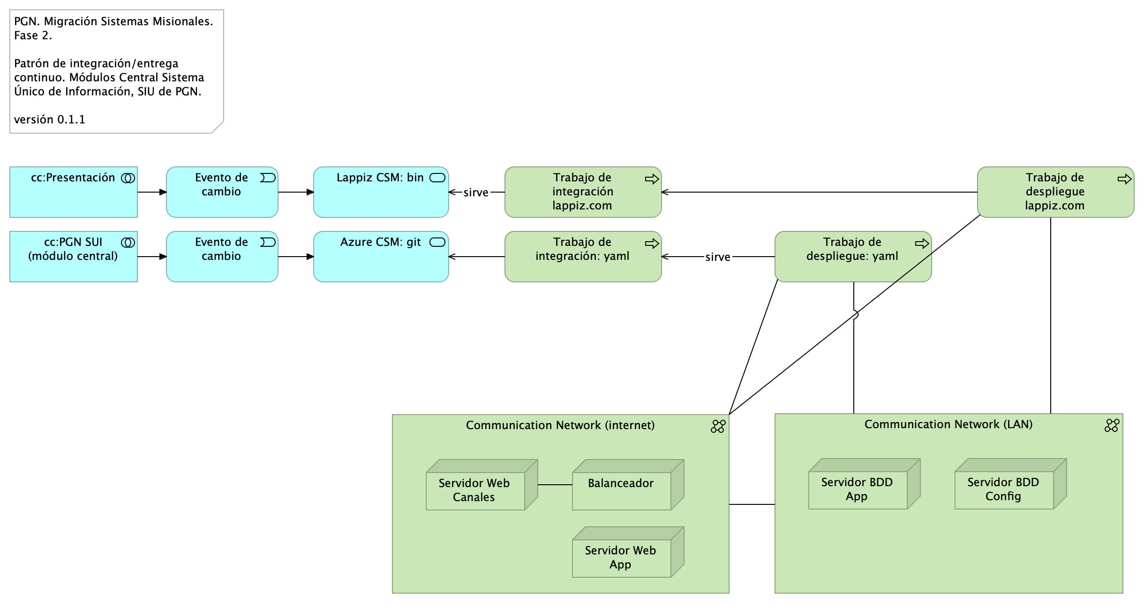

Figure 12: Vista. Migracion.4. CI

### Integración Continua

Las cadenas están separadas por tecnologías y plataformas distintas; son independientes y no presentan interbloqueos en cuanto a su ejecución. Pero, requieren administración integral.

## Documento de Relación de Tecnologías y Licenciamiento

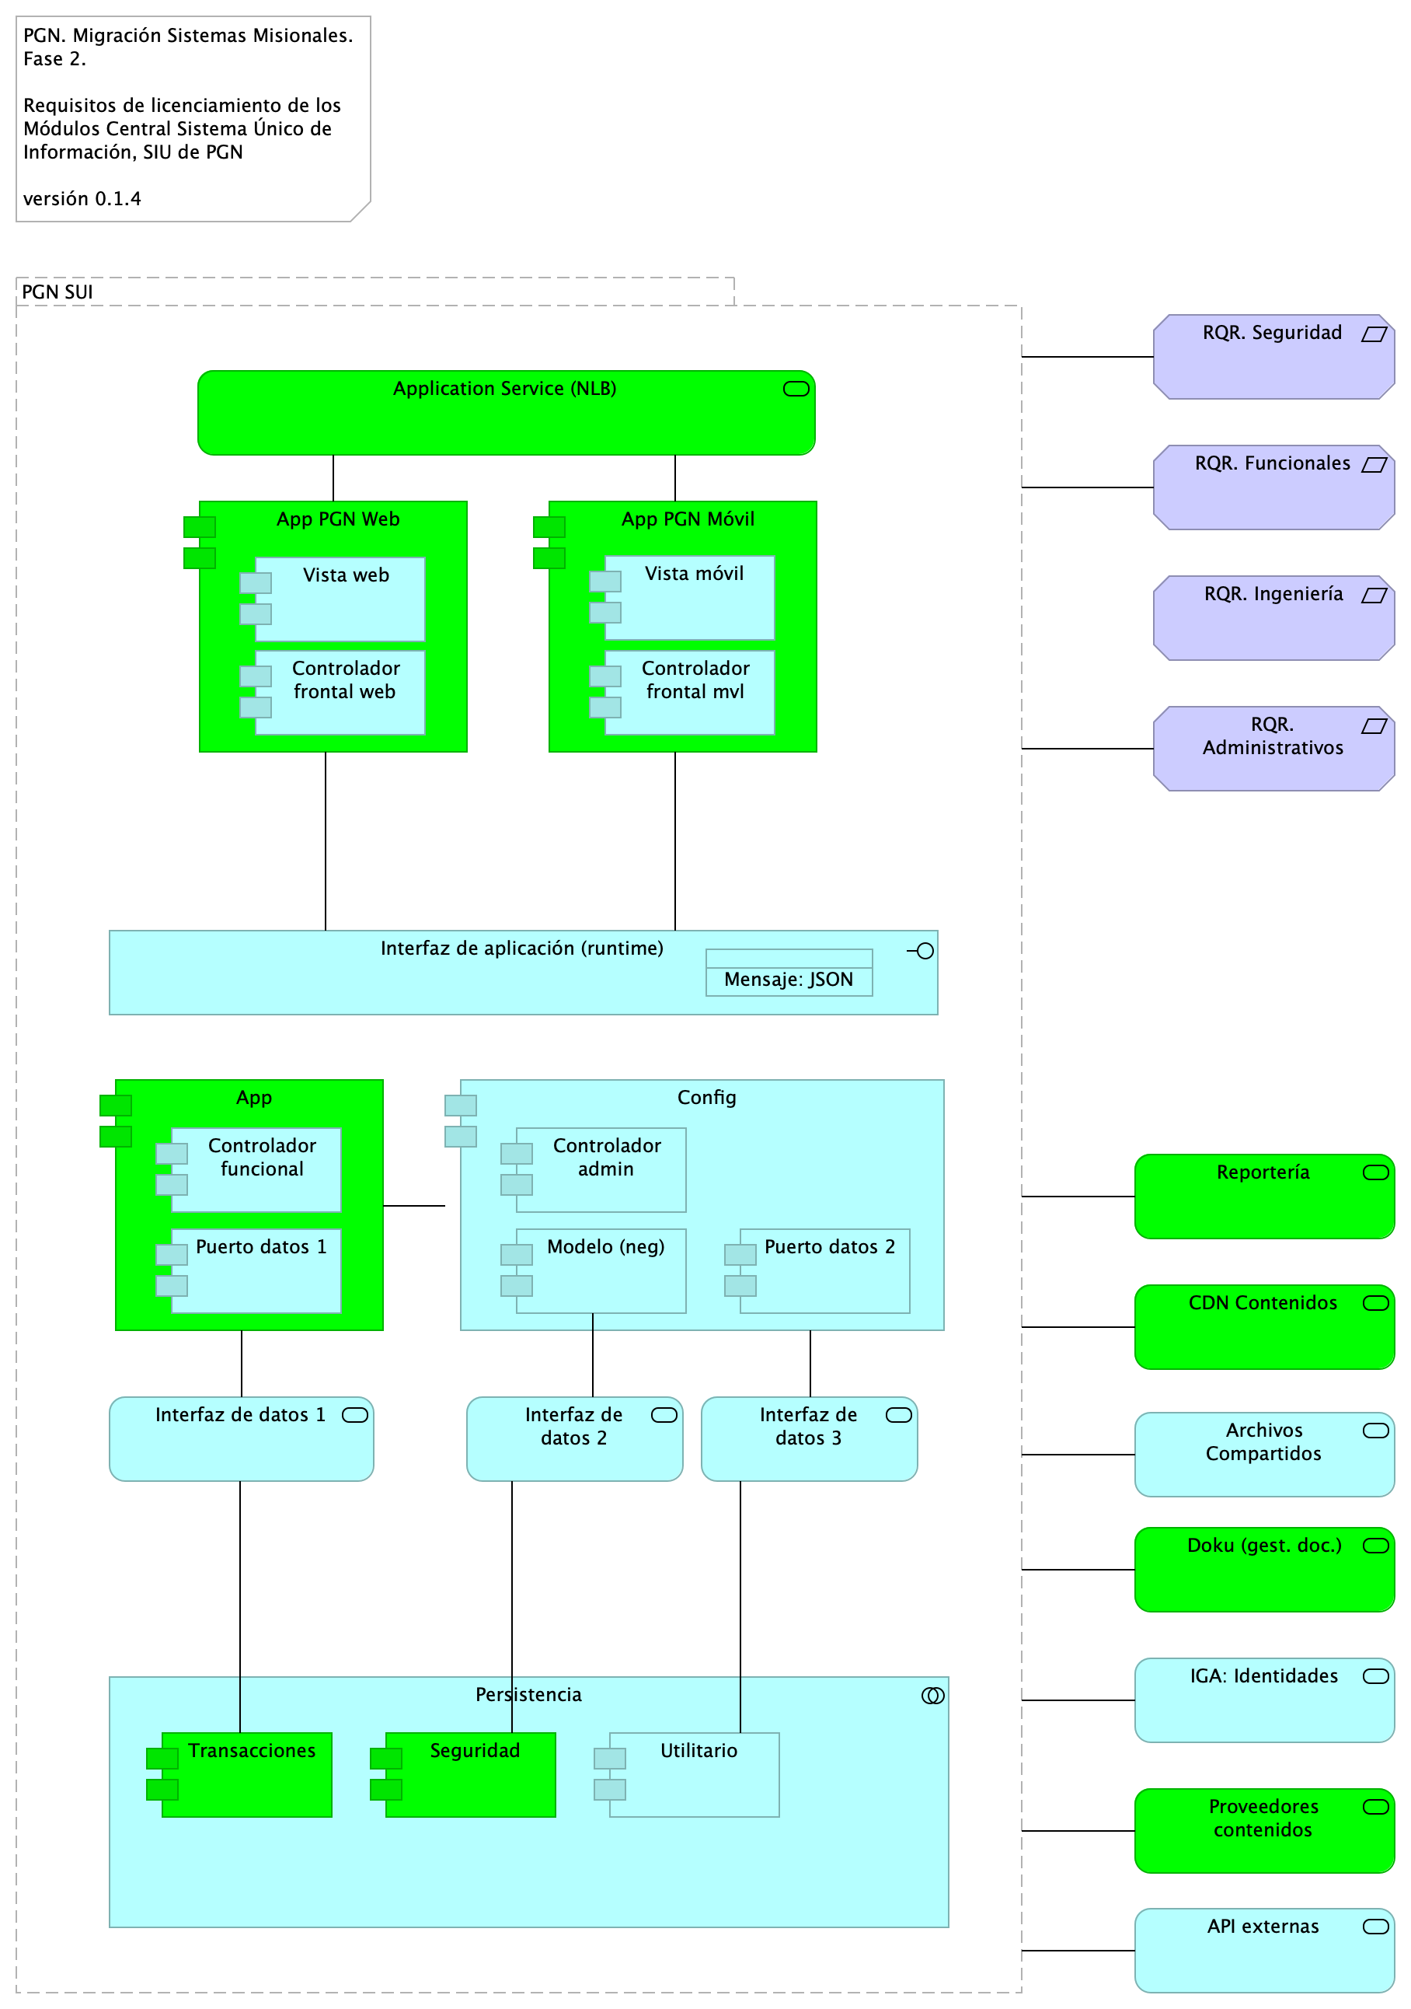

Figure 13: Vista. Migracion.5. Licenciamiento

### Aprovisionamiento de Licencias

Los elementos resaltados de la vista actual requieren modelos de licenciamiento variado, bien sea por usuario, núcleo, despliegue (instalación), o renta por consumo.

## Arquitectura. 1. Dev Docs

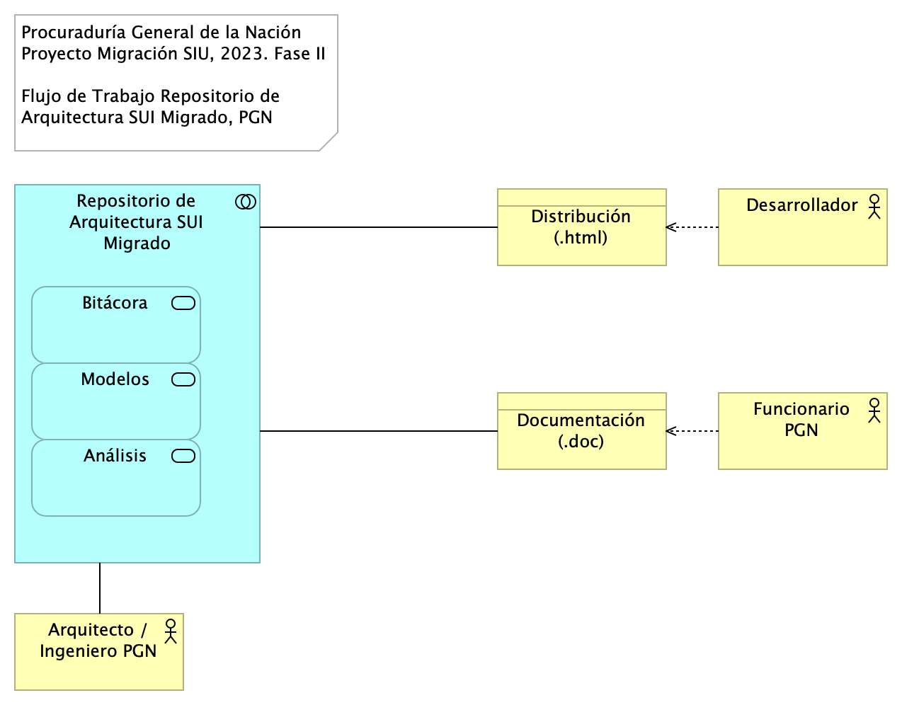

Figure 14: Vista. Arquitectura. 1. Dev Docs

### Flujo de Trabajo Repositorio de Arquitectura SUI Migrado, PGN

El repositorio de arquitectura es parte de los entregables del Proyecto.

Partes del repositorio de arquitectura

1. Bitácora de decisiones de arquitectura
2. El depósito de modelos y descripciones de los ítems de arquitectura
3. Los anexos de análisis de riesgos e impactos relacionados con los los ítems de arquitectura

## Entregables de Arquitectura de Información (Datos)

* Diagrama Modelo de Datos Conceptual
* Diagrama Modelo de Datos Físico (diagramas entidad-relación)
* Diagrama Modelo de Datos Lógico
* Documento Diccionarios de Datos
* Mapa de Información (flujos de información)
* Modelo Ontológico

## Diagrama Modelo de Datos Conceptual

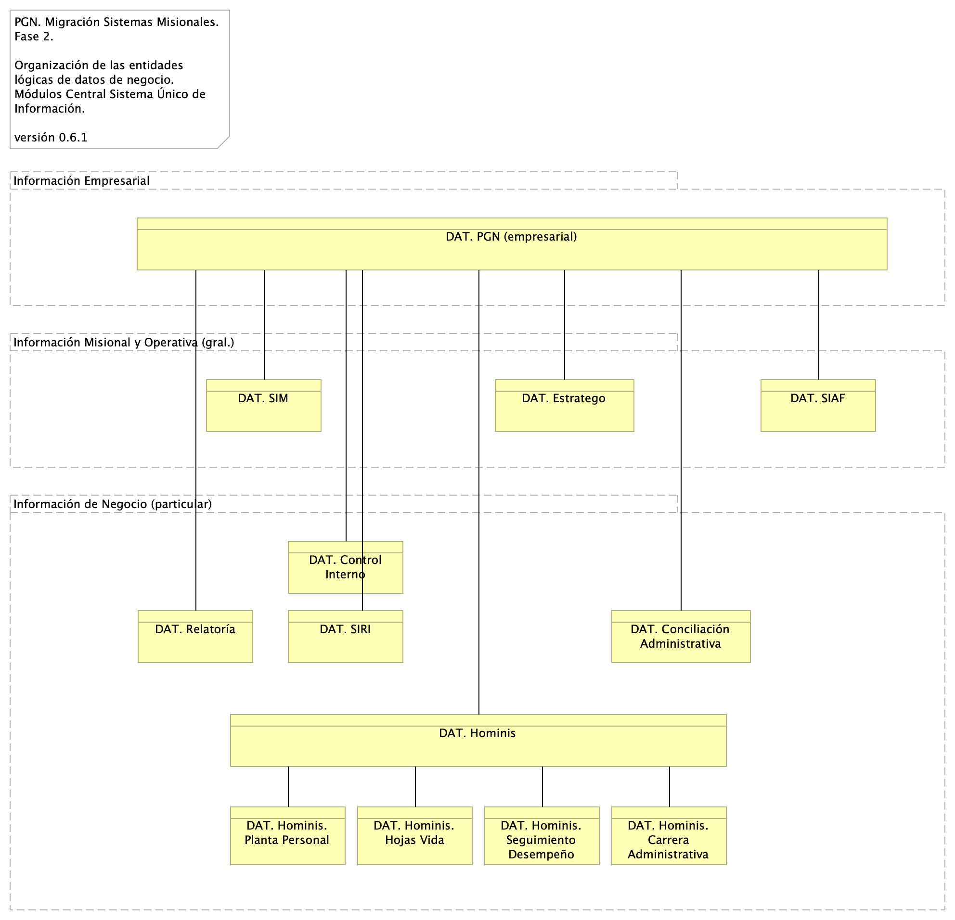

Figure 15: Vista. Migracion.2a.a1.Datos Información

### Migracion.2a.a1.Datos Información

Modelo de información. Organización y jerarquía de los grupos de datos (dominios) del SUI Migrado, 2023.

Dominios Principales de Información SUI Migrado

* Dominio común: SIM
* Dominios individuales
  + Hominis: Planta de personal, Hojas de vida, Seguimiento de desempeño, Carrera administrativa
  + Conjunto de datos Relatoría
  + Control Interno
  + Conciliación Administrativa

## Diagrama Modelo de Datos Físico (diagramas entidad-relación)

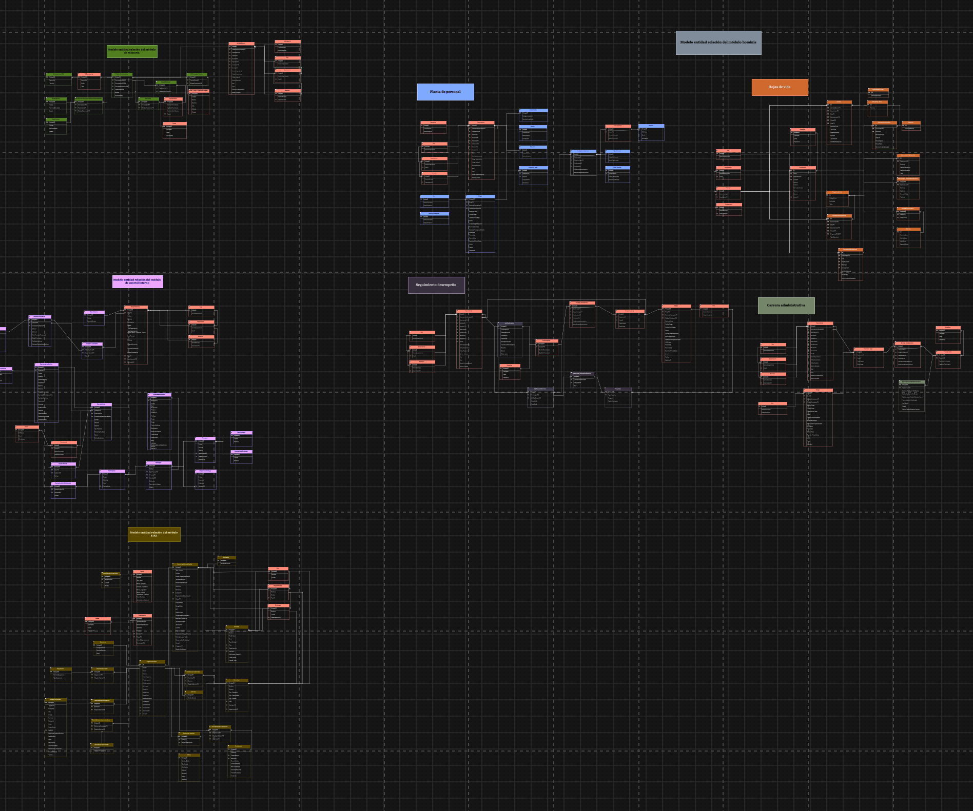

Figure 16: Vista. Migracion.2a.a3. Datos Modelo Físico

### Migracion.2a.a3. Datos Modelo Físico

Los modelos físicos representados en diagramas entidad - relación (ER) de los módulos SUI Migrado, como Hominis, Control Interno, Relatoría, SIRI, serán entregados como documentos aparte, anexos al documento actual en formato reproducible.

El formato reproducible en el que entregamos el modelo físico mediante la herramienta libre Draw.io.

## Diagrama Modelo de Datos Lógico

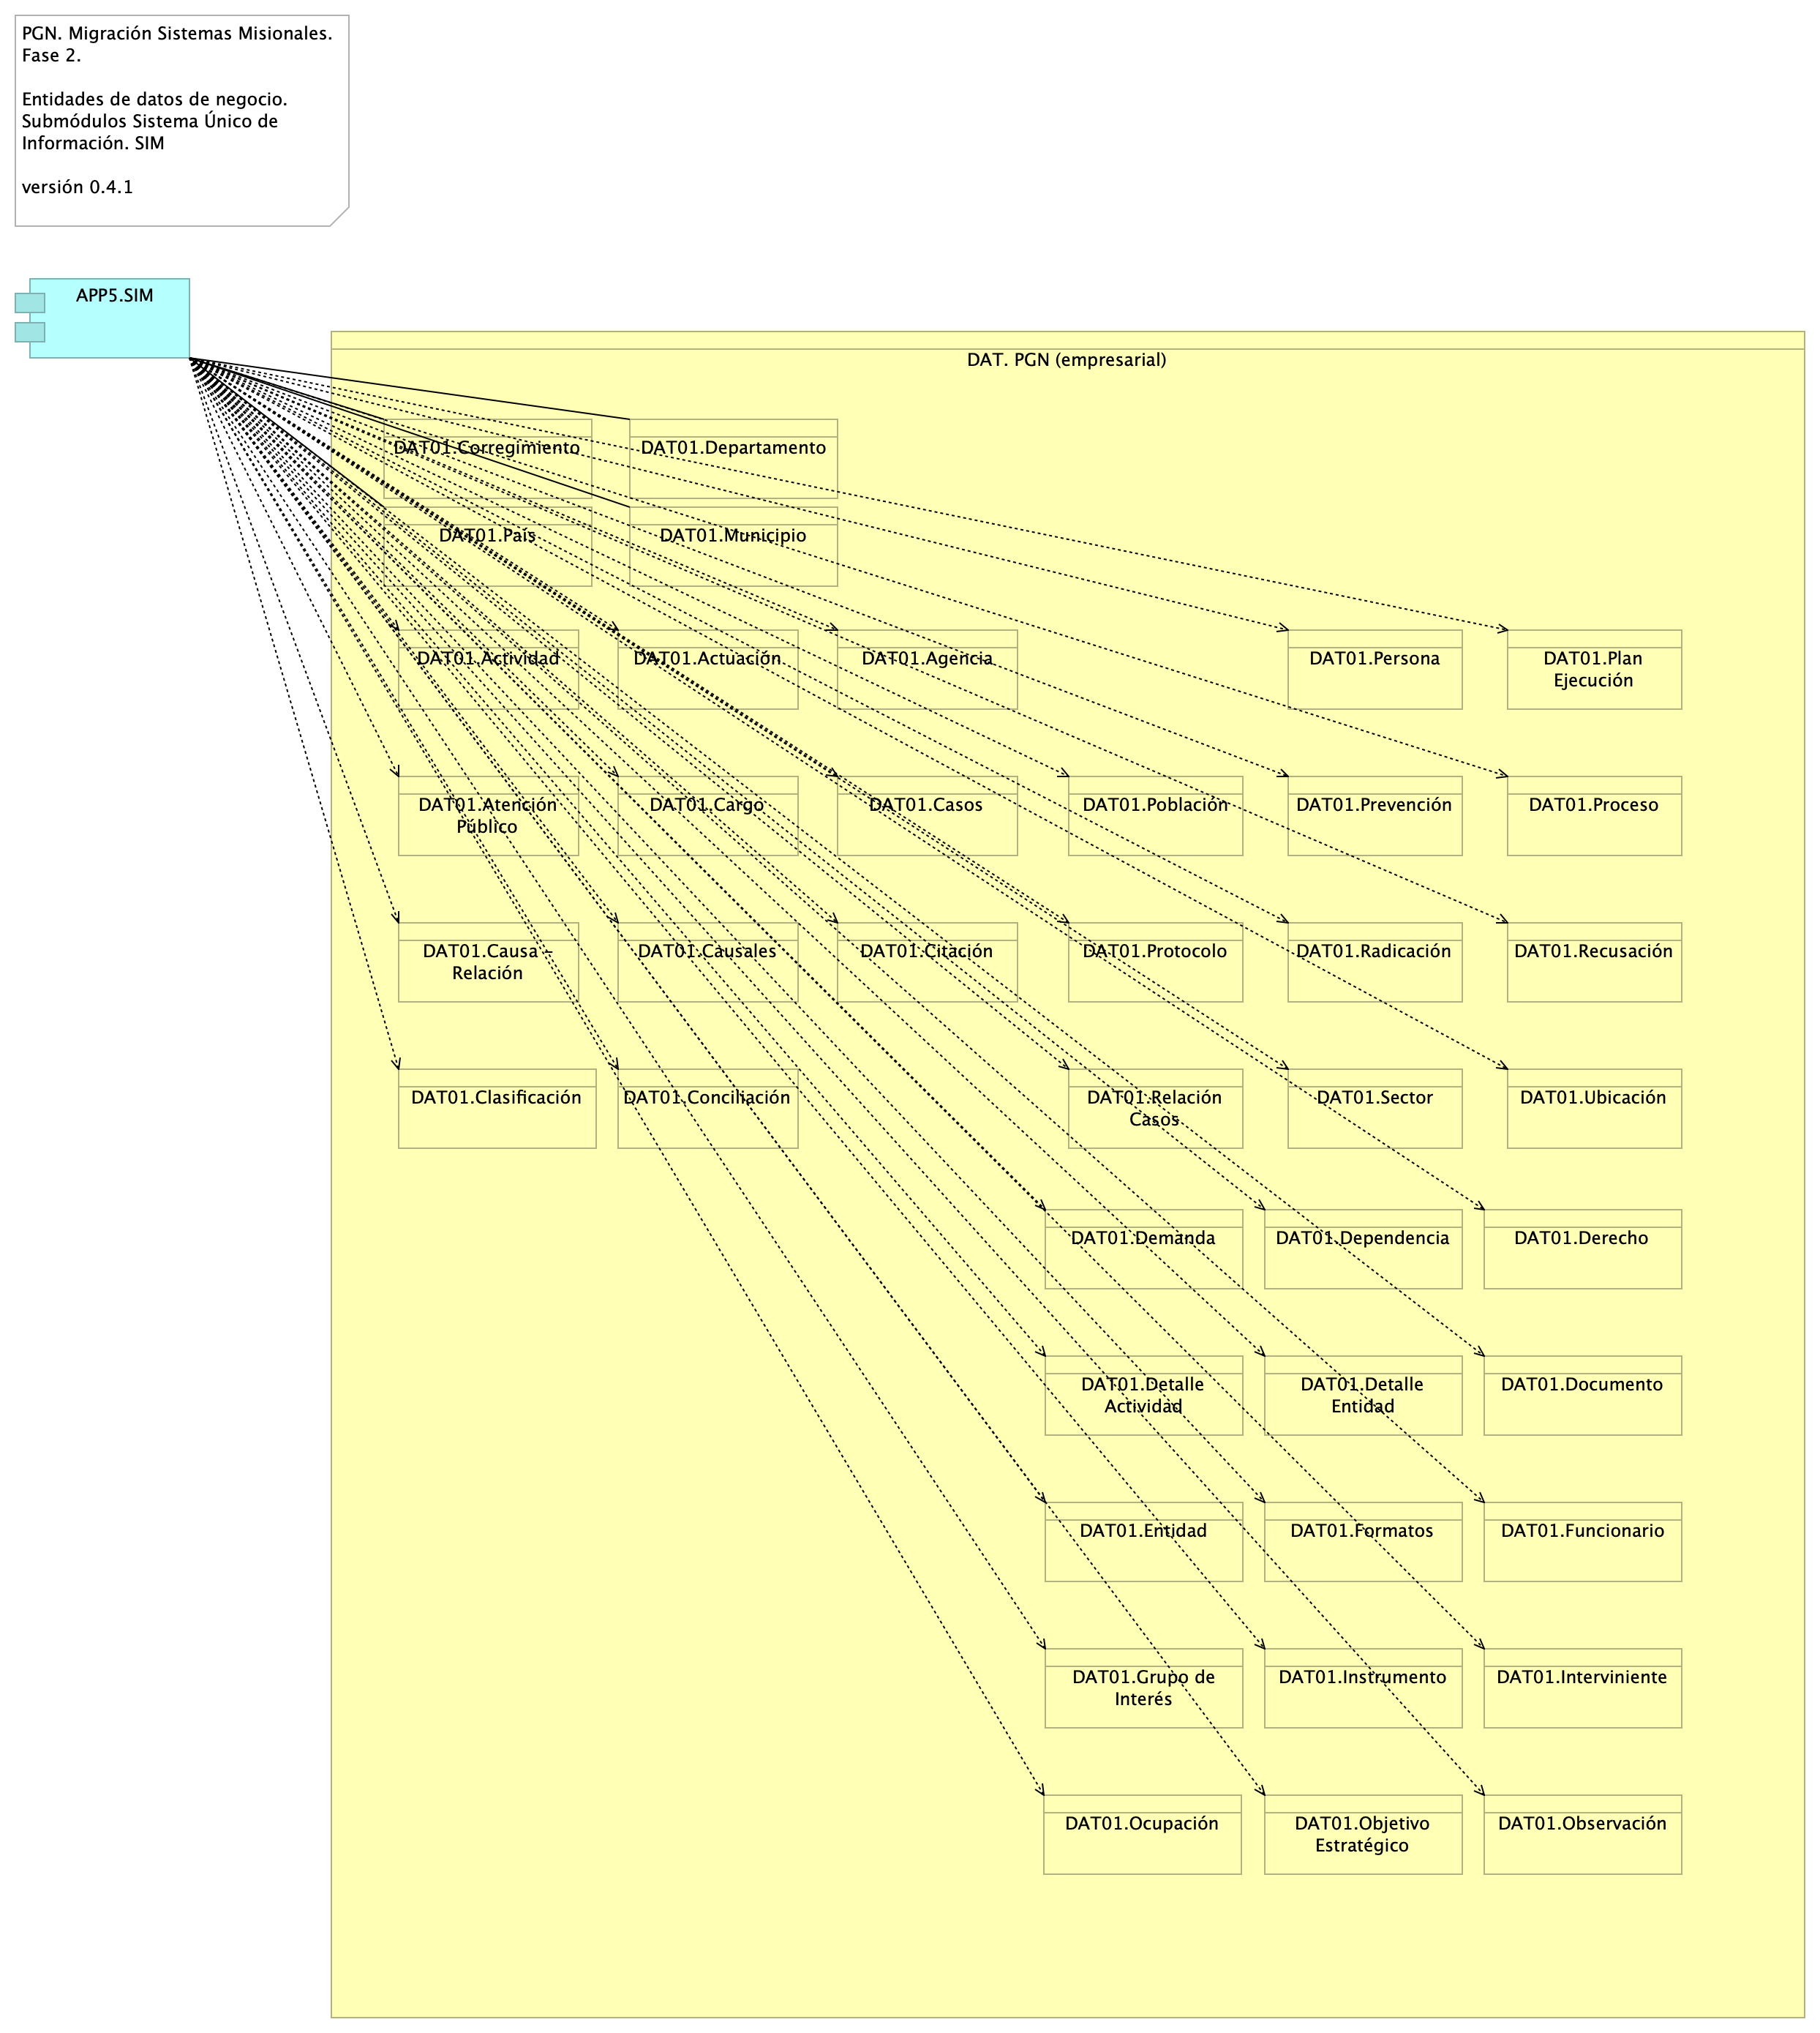

Figure 17: Vista. Migracion.2c1. Datos SIM

### Migracion.2c1. Datos SIM

Identificación de entidades de datos de negocio relacionadas a los módulos SUI Migrado.

Las entidades de negocio son tipos de datos internos del SUI consideradas para el manejo del ciclo de vida de los datos.